*Мы все живем в правовом поле, ежедневно сталкиваясь с ситуациями, в отношении которых применимы слова «должен» и «имею право». Для взрослых это обыденность. Дети с этими понятиями, конечно, тоже знакомы. Но отдают ли они себе отчет в том, какими могут быть последствия того или иного проступка, могут ли ориентироваться в ситуации, когда кто-то ущемляет их права? Знают ли они вообще, на что законно могут рассчитывать и претендовать? Кто их должен этому учить: жизнь, государство, семья, школа? Нужно ли детям вообще правовое воспитание? Попытаемся в нашей статье ответить на эти вопросы.*

*[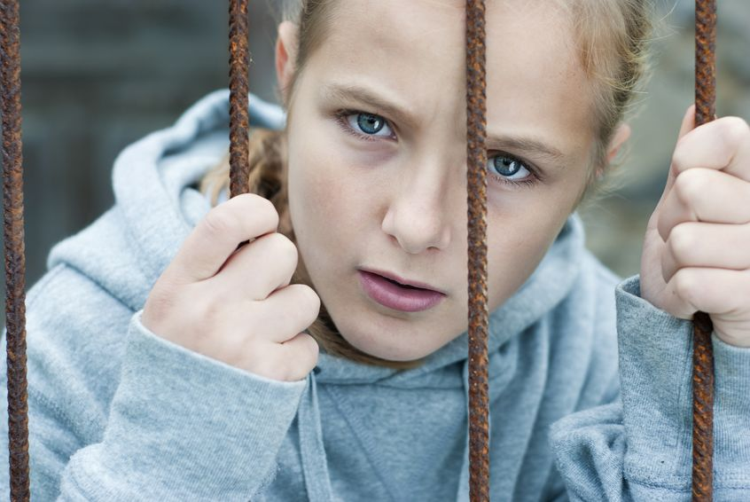](https://activityedu.ru/file_storage/download?entity=sxid802c-f037-46cc-bc04-156c7a2f8806)*

Чтобы понять, что такое правовое воспитание и нужно ли оно детям, стоит начать с того, что такое право. Есть множество различных определений, полных и не очень, но лучше всего рассмотреть понятие права с позиции здравого смысла и общих целей воспитания.

**Что такое правовое воспитание**

Основная цель воспитания – подготовить ребенка к самостоятельной жизни в обществе, то есть к тому, чтобы он был доволен своей жизнью, самостоятельно себя обеспечивал и не приносил проблем окружающим людям. Для этого ему потребуются профессиональные и общие знания, а также умение и навыки взаимодействия с окружающими. Последнее особенно важно, поскольку человек, не разбирающийся в химии или литературе, может стать достойным членом общества, а тот, кто не уважает или не учитывает правил и норм поведения, — уже нет.

Право — это совокупность законов и норм, на которых основано взаимодействие между людьми в большинстве областей. Правовые акты регулируют семейные, имущественные, социальные отношения. Человек, который относится к ним с пренебрежением, не только не сможет обустроить собственную жизнь, но и не даст этого сделать окружающим. Таким образом, гражданско-правовое воспитание необходимо каждому ребенку, и оставлять этот важнейший вопрос на усмотрение семьи не стоит.

Чтобы точнее сформулировать, что такое правовое воспитание, надо вспомнить, что есть воспитание в целом. Это целенаправленное воздействие на сознание ребенка, позволяющее сформировать его характер, поведение и социальные установки в соответствии с принятыми в обществе нормами. Продолжая эту мысль, добавим: правовое воспитание — это то же воздействие на сознание человека, которое формирует у него понимание того, насколько важны и нужны законы государства. Кроме того, результатом правового воспитания должны стать и знания о сути действующих законов, о том, как работает правовая система государства, а также о правах и обязанностях, которые есть у самого ребенка.

**Как правовое воспитание реализуется в России**

В нашей стране правовое воспитание детей, как и  воспитание в целом, во многом остается зоной ответственности родителей. Однако в существующем положении дел пока минусов больше, чем плюсов. Дело в том, что некоторые родители и сами не сильны в вопросах права и знании законов, и уж тем более мало кто из них будет целенаправленно получать необходимые педагогические навыки.

В итоге правовое сознание ребенка формируется стихийно, на основании собственных наблюдений за жизнью семьи, разговоров взрослых, информации, полученной в общении со сверстниками или из СМИ. Результаты печальны: среди подростков немало тех, кто не уважает законы или не видит ничего страшного в их нарушении.

**Законы о правовом воспитании**

В России нет отдельных законов, регламентирующих правовое воспитание в школе. Все стороны образовательного процесса контролируются ФЗ «Об образовании в Российской Федерации» и отчасти ФЗ «Об основах системы профилактики безнадзорности и правонарушений несовершеннолетних», уже заметно устаревшим. Однако если посмотреть на Закон об образовании с позиции именно правового воспитания, становятся видны некоторые противоречия.

1. Статья 2 Закона определяет, что такое образование, воспитание и обучение и как эти понятия соотносятся между собой. Согласно Закону, образование состоит из воспитания и обучения, что вызывает возражения у педагогов-практиков. По их мнению, образование есть часть воспитания, поскольку образованный человек вполне может быть невоспитанным, а вот воспитанный необразованным не бывает.
2. Если же сосредоточиться только на правовом воспитании школьников, то становится очевидным, что закон фактически сводит его к обучению, то есть к выдаче ребенку информации. На практике текст закона не дает определения роли и места правового воспитания в образовательном процессе, отдавая это на откуп самой школе.

В последние годы в стране были приняты несколько [распоряжений](https://www.garant.ru/products/ipo/prime/doc/71254582/) соответствующей направленности, однако этого явно недостаточно. Так что с точки зрения закона вопросы правового воспитания в России не урегулированы и ждут своего часа.

**Практическая реализация**

На сегодняшний день главный формат правового воспитания — тематические уроки и лекции, связанные с конституционно-необходимыми событиями. Эти формы не годятся для работы с младшими школьниками и не очень подходят для работы с подростками. Главный минус бесед и лекций — их оторванность от повседневной жизни ребенка. К этому надо добавить, что младшие школьники намного лучше усваивают то, что подается в игровой форме.Однако есть учителя-энтузиасты, которые проводят викторины, устраивают диспуты, организуют деловые и ролевые игры. Как правило, школьное руководство не запрещает подобные мероприятия, но системы правового воспитания все-таки нет, все держится на инициативе и неравнодушии учителя. Приводим некоторые формы и методы занятий, которые помогут сделать уроки правового воспитания более живыми.

**Для младших школьников**

Учащиеся начальных классов лучше всего усваивают материал, осознают его, участвуя в игровых мероприятиях. Для правового воспитания подойдут:

1. Инсценировки сказок, в которых главные герои попадают в сложные правовые ситуации и и находят (под руководством педагога) правильные выходы.
2. Сюжетно-ролевые игры, в которых проигрываются моменты, связанные с основными правилами поведения в обществе. Роли могут исполнять и сами ученики. В качестве сценариев для игр можно использовать сюжеты популярных у детей мультсериалов: «Смешарики», «Маша и медведь» и пр.
3. Дискуссии, в которых дети разбирают с правовой точки зрения поведение персонажей сказок, мультфильмов и литературных произведений и пробуют объяснить, что именно герои нарушили. За основу можно взять эпизоды мультсериалов «Щенячий патруль», «История игрушек» и т. д.
4. Викторины с вопросами по этике и праву.

**Для подростков**

Проявления правовой антикультуры −  частое явление в подростковой среде. Дети в этом возрасте склонны демонстрировать правовой нигилизм, подвергать сомнению целесообразность выполнения законов и скептически относиться к получаемой информации. В связи с этим правовое воспитание подростков крайне важно. Для этого можно использовать:

Правовой ликбез. Это серия коротких лекций, бесед или дискуссий, позволяющих подросткам узнать о своих правах и законных способах их защиты. В большинстве случаев ученики с удивлением обнаруживают собственный недостаток знаний и тот факт, что их права намного шире и значительно лучше защищены, чем они полагали.

Командные викторины по вопросам права. При проведении такого мероприятия нужны четкие критерии оценки. Важно, чтобы победа ни у кого не вызывала сомнений.

1. Имитационно-деловые игры на основе популярных подростковых сериалов. Едва ли не в каждом таком фильме можно найти множество эпизодов, в которых явно просматриваются правовые аспекты.
2. Интерактивные семинары на тему «Право в моей повседневной жизни». В ходе семинаров подростки под руководством педагога разбирают конкретные ситуации, дают правовую оценку действиям участников. Этот формат требует от педагога серьезной подготовки, поэтому примеры лучше выбирать заранее, ориентируясь на интересы  конкретного класса.Правовое воспитание − важнейшая задача и школы, и родителей. И именно работа педагогов в этом направлении может существенно повлиять на уровень правовой культуры детей, а это, в свою очередь, окажет существенное влияние на их дальнейшую жизнь: поможет избежать фатальных ошибок, научит отстаивать свои права и уважать чужие, критично относиться к предложениям, влекущим нарушение законов.